**Ejercicio Genérico M10B: Contenedores de imágenes**

**\*** Nombre del guión a que corresponde el ejercicio MA_10_04_CO

**DATOS DEL RECURSO**

**\*** Título del recurso (**65** caracteres máx.) Transformaciones de las funciones seno y coseno.

**\*** Descripción del recurso

Ejercicio de arrastrar imágenes de graficas al contenedor que corresponda

**\*** Palabras clave del recurso (separadas por comas ",") seno, coseno.

**\*** Tiempo estimado (minutos) 15 minutos.

**\*** Acción didáctica (indicar sólo una)

|  |  |  |  |  |  |  |  |
| --- | --- | --- | --- | --- | --- | --- | --- |
| Exposición |  | Ejercitación | x | Preguntas con respuesta libre |  | Juegos |  |
| Estudio |  | Proyecto |  | Evaluación |  | Generador de actividades |  |

**\*** Competencia (indicar sólo una)

|  |  |  |  |
| --- | --- | --- | --- |
| … en comunicación lingüística |  | … matemática | x |
| … en el conocimiento y la interacción con el mundo físico |  | Tratamiento de la información y competencia digital |  |
| … social y ciudadana |  | … cultural y artística |  |
| … para aprender a aprender |  | Autonomía e iniciativa personal |  |

**\*** Tipo de Media (indicar sólo una)

|  |  |  |  |  |  |  |  |
| --- | --- | --- | --- | --- | --- | --- | --- |
| Secuencia de imágenes | x | Video |  | Animación |  | Interactivo |  |
| Actividad |  | Web |  | Mapa conceptual |  | Audio |  |
| Texto |  | Imagen |  | Documento |  |  |  |

**\*** Nivel del ejercicio, 1-Fácil, 2-Medio ó 3-Difícil 3-Díficil.

**DATOS DEL EJERCICIO**

COPIA EL TÍTULO DEL RECURSO PARA EL TÍTULO DEL EJERCICIO AL MENOS QUE SEA DIFERENTE. RECUERDA EL TÍTULO NO DEBE REBASAR LOS 86 CARACTERES.

**\*** Título del ejercicio (**86** caracteres máx.) .) Transformaciones de las funciones seno y coseno.

**\*** Grado del ejercicio (Primaria o Secundaria); “P” o “S” S

**\*** Enunciado (Instrucción **193** caracteres máximo)

Arrastra las imágenes al contenedor que le corresponda.

Más información (ventana flotante)

Mostrar al inicio del ejercicio ventana Más información (S/N)

**\*** Sin ordenación aleatoria (S/N):) S

Mostrar calculadora (S/N) N

MÍN. 2 MÁX. 3. CONTENEDORES. CADA CONTENEDOR DEBERÁ CONTAR CON POR LO MENOS UNA RESPUESTA IMAGEN.

**\*** Contenedor 1 (**25** caracteres máximo)

Función seno

**\*** Respuestas (mín. 1 – máx. 3)

**\*** Imagen 1

**\*** Nombre de archivo Shutterstock o descripción de ilustración a crear

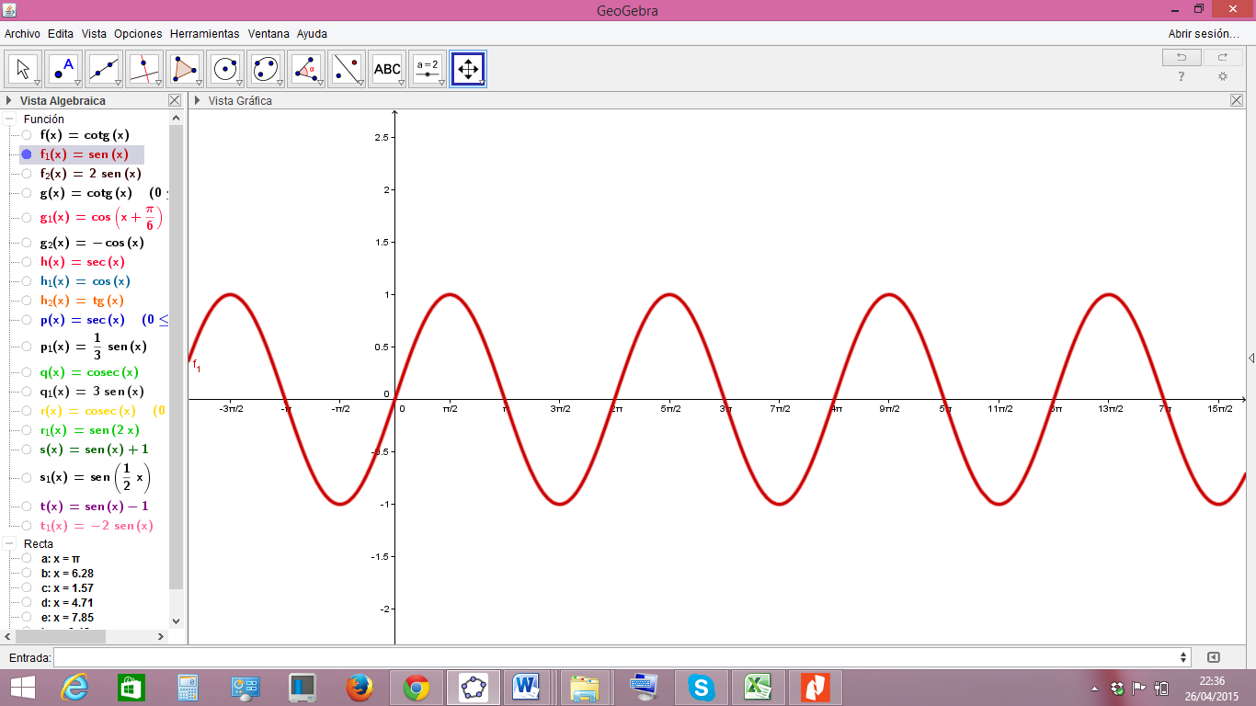

**\*** Nombre de archivo codificado (ejemplo, CI_S3_G1_REC10_F1)

Imagen 2

**\*** Nombre de archivo Shutterstock o descripción de ilustración a crear

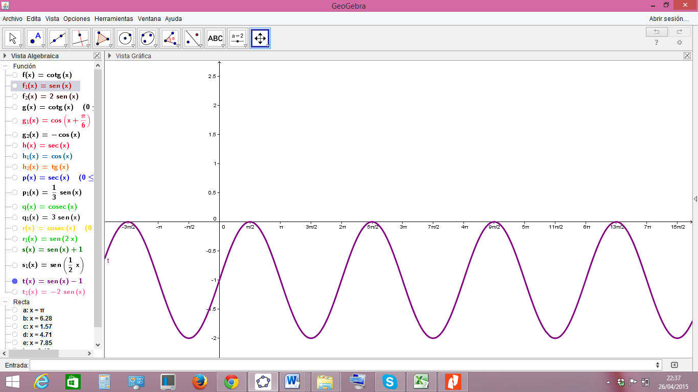

**\*** Nombre de archivo codificado (ejemplo, CI_S3_G1_REC10_F1)

Imagen 3

**\*** Nombre de archivo Shutterstock o descripción de ilustración a crear

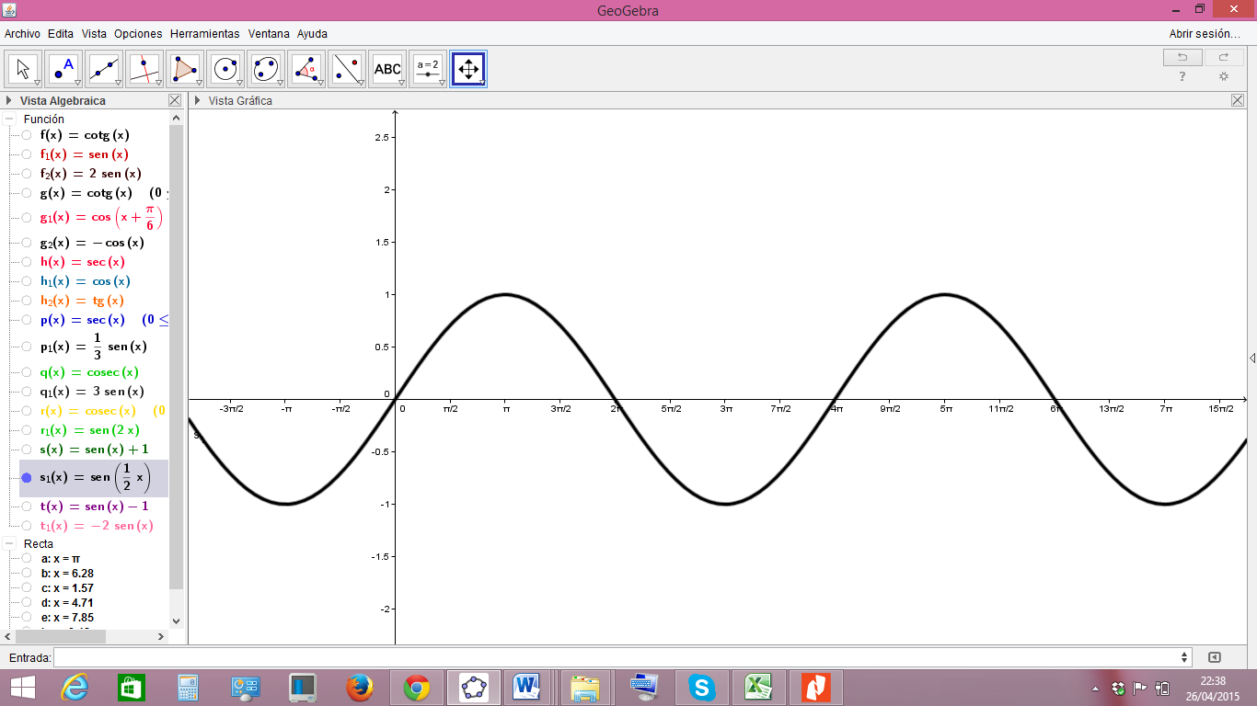

**\*** Nombre de archivo codificado (ejemplo, CI_S3_G1_REC10_F1)

**\*** Contenedor 2 (**25** caracteres máximo)

Función coseno

**\*** Respuestas (mín. 1 – máx. 3)

**\*** Imagen 1

**\*** Nombre de archivo Shutterstock o descripción de ilustración a crear

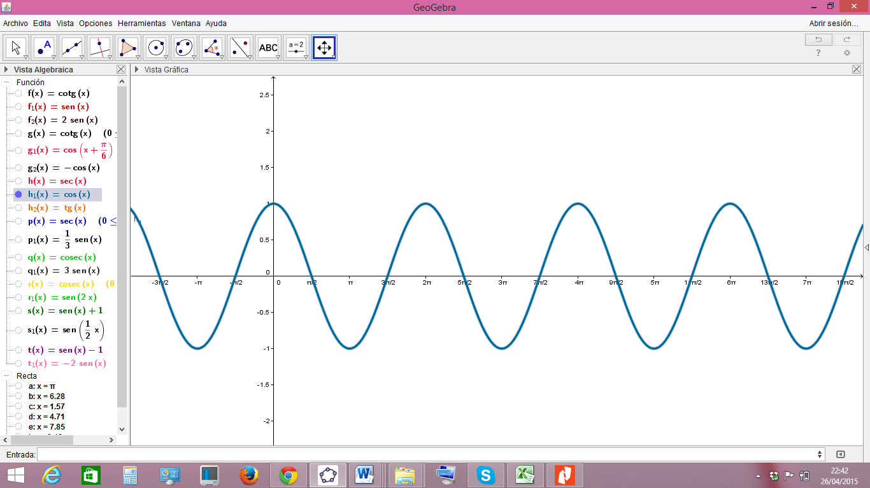

**\*** Nombre de archivo codificado (ejemplo, CI_S3_G1_REC10_F1)

Imagen 2

**\*** Nombre de archivo Shutterstock o descripción de ilustración a crear

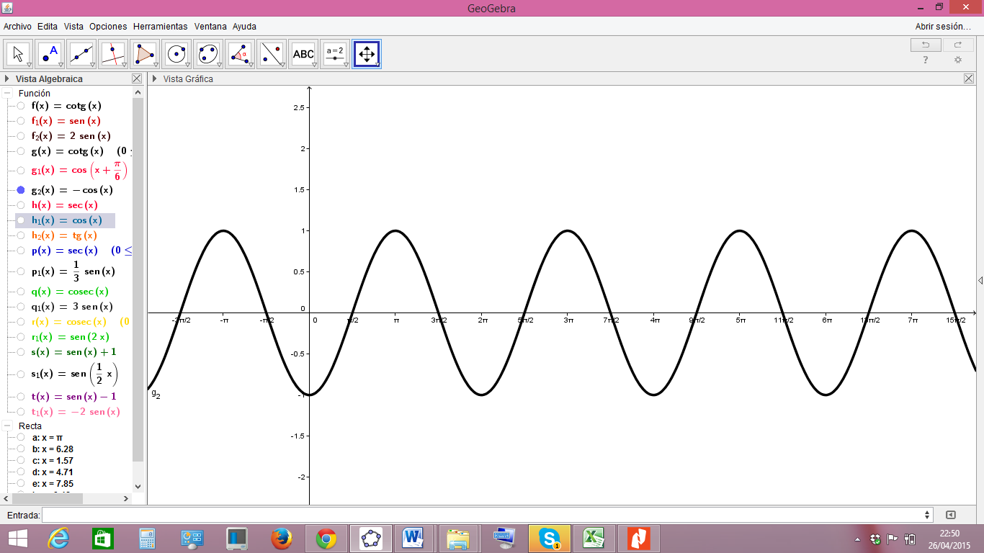

**\*** Nombre de archivo codificado (ejemplo, CI_S3_G1_REC10_F1)

Imagen 3

**\*** Nombre de archivo Shutterstock o descripción de ilustración a crear

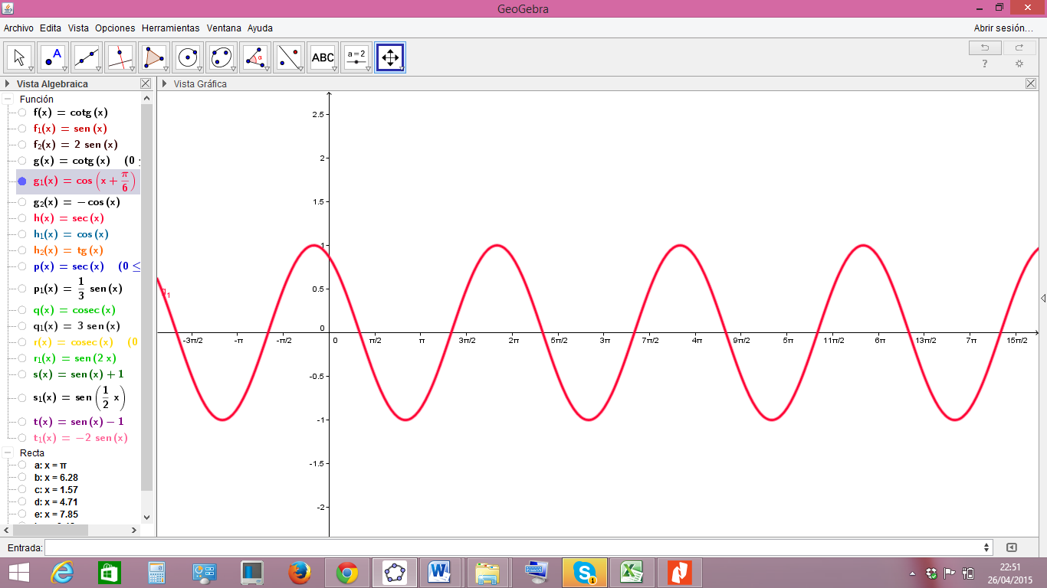

**\*** Nombre de archivo codificado (ejemplo, CI_S3_G1_REC10_F1)

Contenedor 3 (**25** caracteres máximo)

**\*** Respuestas (mín. 1 – máx. 3)

**\*** Imagen 1

**\*** Nombre de archivo Shutterstock o descripción de ilustración a crear

**\*** Nombre de archivo codificado (ejemplo, CI_S3_G1_REC10_F1)

Imagen 2

**\*** Nombre de archivo Shutterstock o descripción de ilustración a crear

**\*** Nombre de archivo codificado (ejemplo, CI_S3_G1_REC10_F1)

Imagen 3

**\*** Nombre de archivo Shutterstock o descripción de ilustración a crear

**\*** Nombre de archivo codificado (ejemplo, CI_S3_G1_REC10_F1)